Projektphasenplan

# Grafische Darstellung der Projektphasen

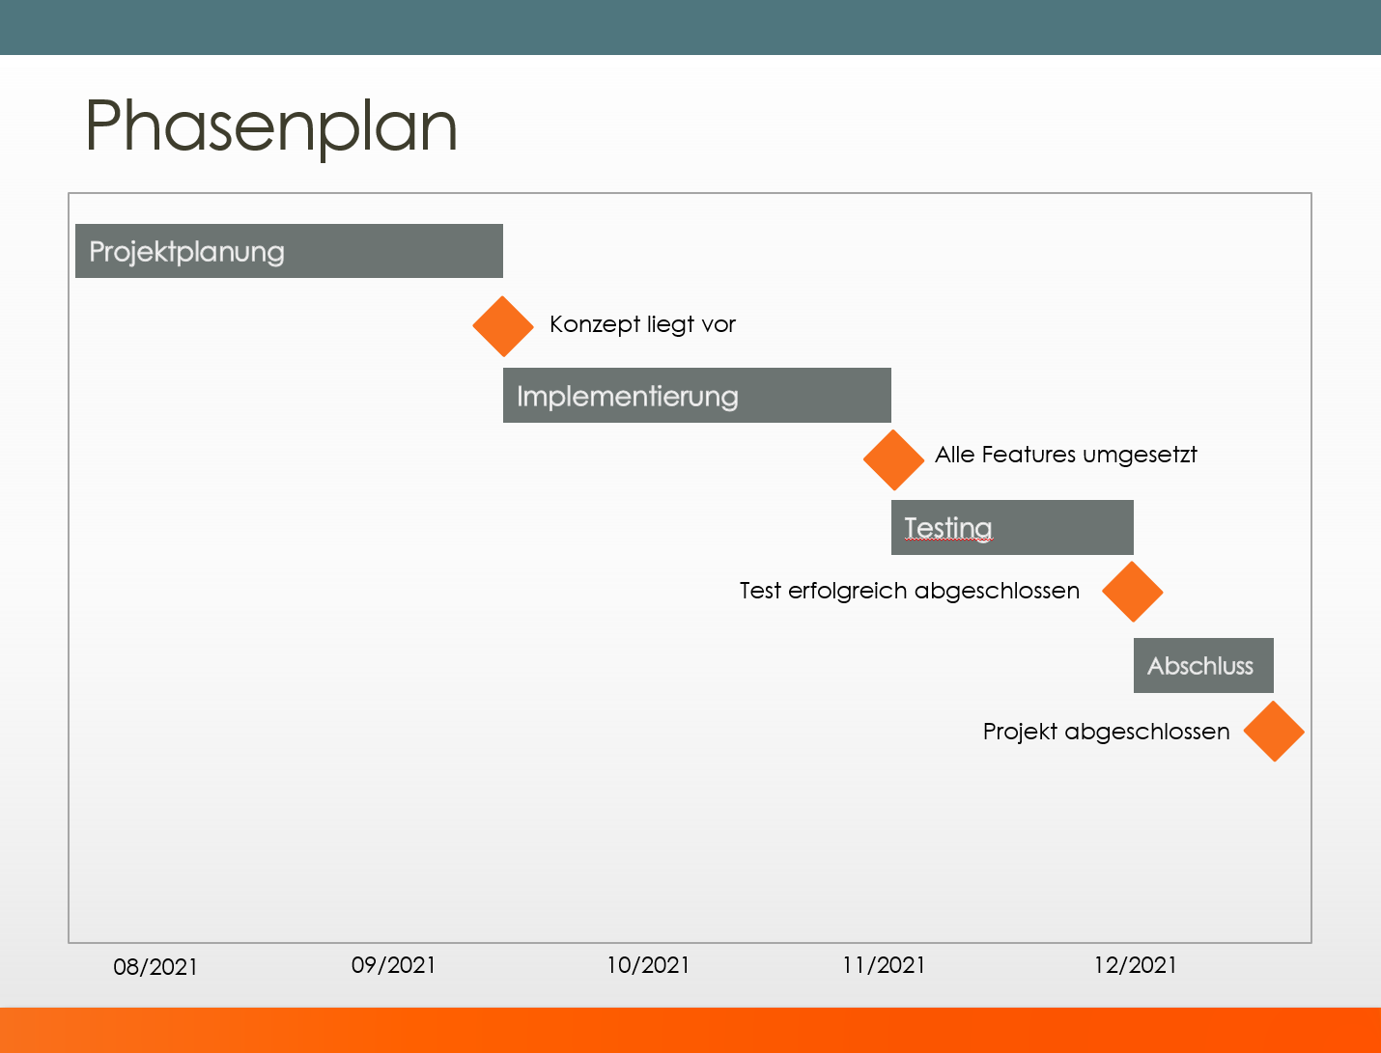

# Informationen zu den Projektphasen und Meilensteinen

## Projektplanung

In diesem Schritt erarbeiten wir alle Dokumente, um das Projekt erfolgreich durchführen zu können. Dazu gehören folgende Dokumente: Projektantrag, Business Case, Lastenheft, Projektphasenplan, Projektauftrag, Detailkonzept, Testkonzept und den Projektstrukturplan. Sobald alle diese Dokumente erfolgreich ausgefüllt und abgegeben sind, ist diese Phase abgeschlossen. Diese Phase sollte am 21.10.2021 abgeschlossen sein.

## Implementierung

In diesem Schritt wird die Software umgesetzt. Dieser Schritt ist fertig, wenn alle Features implementiert sind und die Software verwendet werden kann. Diese Phase sollte am 02.12.2021 abgeschlossen sein.

## Testing

Hier wenden wir unser Testkonzept, um unsere Software zu überprüfen und allenfalls Fehler zu beheben. Sobald unser Testkonzept fehlerfrei durchlaufen werden kann, ist diese Projektphase abgeschlossen. Diese Phase sollte am 09.12.2021 abgeschlossen sein.

## Projektabschluss

In dieser Phase soll das Produkt demonstriert und deployt werden, damit das neue Produkt verwendet werden kann. Diese Phase sollte am 06.01.2022 abgeschlossen sein.